

本 科 课 程 论 文

信息可视化

第四次作业

姓 名：李林江
学 号：37220222203661
学 院：信息学院
专 业：数字媒体技术
年 级：2022 级

二〇二五年九月二十五日

- 第十页ppt绑定实例改为红绿两种颜色
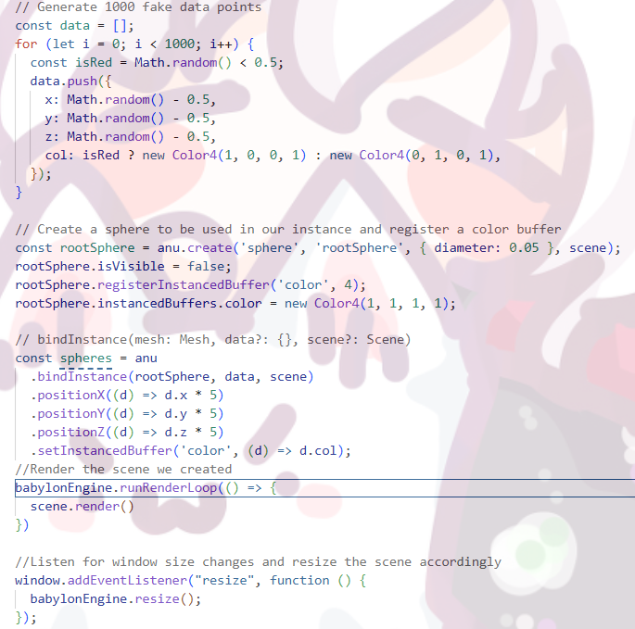
效果

- 最后的包装器方法把圆圈改为矩形方块
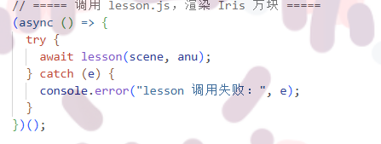
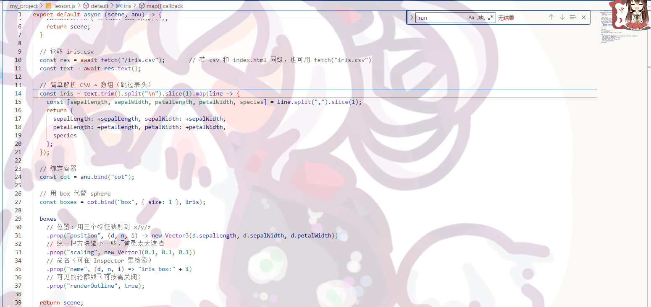
效果


